Æskulýðnefnd Snæfellings Árskýrsla 2016

Í nefndinni eru: Nadine Walter, Ingibjörg Sigurðardóttir, Veronica Osterhammer, Lárus Guðmundsson og Heimir Ívarsson.

Laugardaginn 27. Febrúar gerðum við okkur glaðan dag. Farið var snemma suður á einkabílum.
Fyrsta stoppið var í .... á Hellisheiði sem er mjög skemmtileg ekta íslenska sjóppa og þaðan á beinustu leið til Fákasel. Her var vel tekiðá móti okkar og viðm forum að skoða hesthúsin og búðinna.
Svo var farið í leikir eins og hjóalburruhlaupí reiðhöllinni sem var mjög skemmtilegt fyrir alla frá ynngstu upp í elstu krakkana.
Þar sem við áttum svo lausan tíma þangað til sýningin byrjaði skellum við okkur í sund á Selfossi og svo í kaffi á Kaffi Krús ekki voðalega svangir var farið aftur á Fákasel þar sem dýrindis hamborgarahlaðborð beið eftir okkur.
Sött og sæl var svo fundið góða sæti í höllinni þar sem við beiðum spennt eftir sýningunni.
Sýningin var mjög froðlegt, skemmtilegt og allir ánægð.

Mynd

Laugardaginn 21. maí var haldin „Æskulýðsdagur Vesturlands“ hjá Hestamannafélag Skuggi í Borgarnesi sem allir hestamannafélög Vesturlands tóku þátt......

Mynd

Miðvikudaginn 1. júni
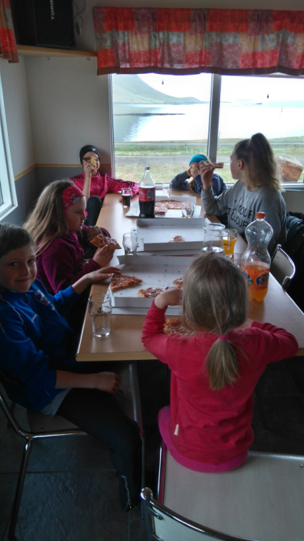
voru haldin æfingar fyrir börn og unglingar fyrir þátttöku á Gæðingarmót. Hvert barn eða ungling fékk sér 30 min kennslu tími hjá Lárus Á.Hannesson til að sýna sina sýning og svo var farið yfir atriðin hvað þau gætu gert betur. Æfingin gékkmjög velog allir voru á því að við ættum gera þetta oftar.
Að lokum var pizzukvöld fyrir þáttakendur og forledrar í félagsheimilinu Fákasél.

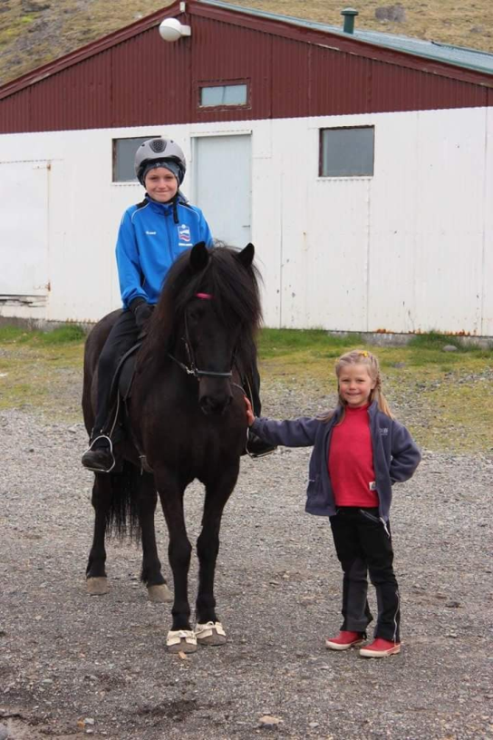
Laugardaginn 4. júni var svo Gæðingamót Snæfellings frestað en í staðinn hélt stjorn Snæfellings í samvinnu við Æ skuhliðastarfinu æfingarmót fyrir börn og unglingar. Allir máttu taka þátt sem vildu og voru einnig nokkrir knapar sem voru ekki orðin 10 ára velkomin.
Mótið tókst vel, veðrið var mjög gott og stemningin var skemmtileg.

Nadine Walter og Veronica Osterhammer
Stykkishólmi, 2.10.2016

